Presseinformation  13.10.2021 |  | Ansprechpartner für die Redaktion:  Schüco International KG  Ulrike Krüger  Karolinenstr. 1–15  33609 Bielefeld  Tel.: +49 (0)521 783-803  Fax: +49 (0)521 783-950803  Mail: PR@schueco.com  www.schueco.de/presse  www.schueco.com/press

FENSTERBAU FRONTALE 2022

Schüco sagt Teilnahme ab

Bielefeld/Weißenfels. Die Schüco Polymer Technologies KG hat ihre Teilnahme an der FENSTERBAU FRONTALE 2022 abgesagt. Inmitten einer industriellen Rohstoff-Versorgungskrise konzentriert das Unternehmen seine Kapazitäten stringent auf Maßnahmen und Projekte, um gemeinsam mit den Partnerbetrieben diese Herausforderungen bestmöglich zu meistern.

Seit vielen Jahren stellt Schüco auf der FENSTERBAU FRONTALE, der Weltleitmesse für Fenster, Türen und Fassaden in Nürnberg, aus. Für 2022 hat sich das Unternehmen aufgrund der andauernden Rohstoff-Versorgungskrise schweren Herzens gegen einen Messeauftritt entschieden. Markus Herbst, Sprecher der Geschäftsleitung der Schüco Polymer Technologies KG, erklärt: „In dieser herausfordernden Zeit fokussieren wir uns auch im Sinne unserer Partnerbetriebe konsequent auf unsere Kernthemen und setzen dafür maximal alle zur Verfügung stehenden Ressourcen ein. Eine monatelange Bindung von Kapazitäten zur Vorbereitung einer Messe wäre derzeit nicht zielführend.“

So arbeitet das gesamte Team in Weißenfels mit Hochdruck daran, mögliche Beeinträchtigungen der Geschäfte für die Partnerbetriebe gering zu halten. Bereits in den vergangenen Monaten wurde in neue Extrusions- und Kaschieranlagen sowie Hochleistungswerkzeuge für die Kunststoff-Profilfertigung investiert. Diese Maßnahmen werden weiter fortgeführt mit dem Ziel, die Produktionskapazitäten am Standort Weißenfels signifikant zu erhöhen. Darüber hinaus wurde kürzlich der Logistikbereich um 10.000 Quadratmeter Freifläche und 6.000 Quadratmeter Hallenfläche erweitert, was die logistischen Prozesse weiter optimiert und zudem für mehr Flexibilität bei der Bevorratung sorgt. Auf Basis dieser und weiterer Maßnahmen setzt das Unternehmen alles daran, der Krise entgegenzuwirken.

Die Wohnbau-Innovationen, die auf der Messe 2022 präsentiert werden sollten, werden den Geschäftspartnern zum passenden Zeitpunkt in alternativen Formaten persönlich und digital vorgestellt.

Momentan sieht Schüco vor, bei der FENSTERBAU FRONTALE 2024 wieder als Aussteller zu präsentieren.

70 Jahre Schüco – Systemlösungen für Fenster, Türen und Fassaden
Die Schüco Gruppe mit Hauptsitz in Bielefeld entwickelt und vertreibt Systemlösungen für Fenster, Türen und Fassaden. Mit weltweit 5.650 Mitarbeitenden arbeitet das Unternehmen daran, heute und in Zukunft Technologie- und Serviceführer der Branche zu sein. Neben innovativen Produkten für Wohn- und Arbeitsgebäude bietet der Gebäudehüllenspezialist Beratung und digitale Lösungen für alle Phasen eines Bauprojektes – von der initialen Idee über die Planung und Fertigung bis hin zur Montage. 10.000 Handwerksbetriebe und 30.000 Architekturbüros sowie Bauschaffen-de, die den Bau eines Gebäudes in Auftrag geben, arbeiten weltweit mit Schüco zu-sammen. 1951 gegründet, ist das Unternehmen heute in mehr als 80 Ländern aktiv und hat in 2020 einen Jahresumsatz von 1,695 Milliarden Euro erwirtschaftet. Weitere Informationen unter www.schueco.de

Die Bildfeindaten stehen im Schüco Newsroom unter
www.schueco.de/presse zum Download bereit.

Fotograf: Frank Peterschröder
Nutzungsrecht: Schüco International KG
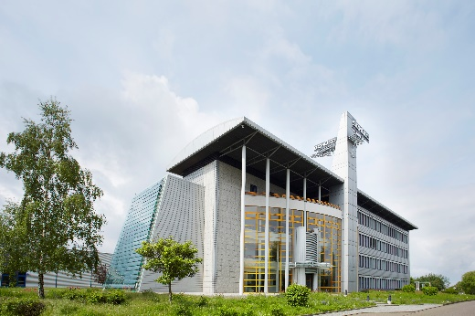
Zentrale der Schüco Polymer Technologies KG in Weißenfels.

